山西省翼城中学2024届高考化学五模试卷
考生请注意：
1. 答题前请将考场、试室号、座位号、考生号、姓名写在试卷密封线内，不得在试卷上作任何标记。
2. 第一部分选择题每小题选出答案后，需将答案写在试卷指定的括号内，第二部分非选择题答案写在试卷题目指定的 位置上。
3. 考生必须保证答题卡的整洁。考试结束后，请将本试卷和答题卡一并交回。

一、选择题(共包括22个小题。每小题均只有一个符合题意的选项)
1、可用碱石灰干燥的气体是
A.H₂S B.Cl₂ C.NH₃ D.SO:
2、 某种化合物(如图)由W、X、Y、Z 四种短周期元素组成，其中 W、Y、Z 分别位于三个不同周期，Y 核外最外
层电子数是W 核外最外层电子数的二倍； W、X、Y 三种简单离子的核外电子排布相同。下列说法不正确的是：

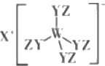
A. 原子半径：W<X<Y<Z
B. 简单离子的氧化性：W>X
C.X 与 Y 、Y与 Z 均可形成具有漂白性的化合物
D.W 与 X 的最高价氧化物的水化物可相互反应
3、下列说法正确的是
A. 常温下，向0.1mol-L¹ 的醋酸溶液中加水稀释，溶液中c(H')/c(CH₃COOH) 减小
B. 反 应N₂(g)+3H₂(g) 2NH₃(g)△H<0 达平衡后，降低温度，正反应速率增大、逆反应速率减小，平衡向正反应
方向移动
C. 镀锌铁板是利用了牺牲阳极的阴极保护法来达到防止腐蚀的目的
D. 电解精炼铜时，阳极泥中含有Zn 、Fe 、Ag 、Au 等金属
4、下列说法中，正确的是( )
A. 离子化合物中一定不含共价键
B. 分子间作用力越大，分子的热稳定性就越大
C. 可能存在不含任何化学键的晶体
D. 酸性氧化物形成的晶体一定是分子晶体
5、实验室里用硫酸厂烧渣(主要成分为铁的氧化物及少量 FeS 、SiO₂等)制备聚铁(碱式硫酸铁的聚合物)[Fe₂(OH)n(SO₄)₃
-0.5n]m和绿矾 FeSO₄·7H₂O, 其过程如图所示，下列说法不正确的是

烧 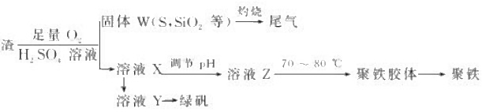
A. 炉渣中 FeS 与硫酸、氧气反应的离子方程式为：4FeS+3O₂+12H⁴=4Fe³++4S+6H₂O
B. 溶 液Z 加热到70～80℃的目的是促进Fe³*的水解
C. 溶液 Y经蒸发浓缩、冷却结晶、过滤等步骤可得到绿矾
D. 溶 液Z 的 pH 影响聚铁中铁的质量分数，若 pH 偏小导致聚铁中铁的质量分数偏大
6 、X 、Y 、Z 、W 是原子序数依次增大的前四周期元素， X 、Z 的周期序数=族序数，由这四种元素组成的单质或化合 物存在如图所示的转化关系，其中甲、戊是两常见的金属单质，丁是非金属单质，其余为氧化物且丙为具有磁性的黑
色晶体。下列说法正确的是

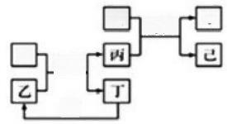
戊
甲
高温
西
高温」
甲

A. 丙属于碱性氧化物
B.W 元素在周期表中的位置是第四周期VIIIB 族
C.W 的原子序数是Z 的两倍，金属性弱于Z
D. 常温下等物质的量的甲和戊加入过量浓硝酸中，消耗的HNO₃ 物质的量相等
7、 饱和二氧化硫水溶液中存在下列平衡体系：SO₂+H₂O→H*+HSO₃”HSO₃ →H*+SO₃²~, 若向此溶液中( )
A. 加水， SO₃²~ 浓度增大
B. 通入少量 Cl₂ 气体，溶液 pH 增大
C. 加少量CaSO₃ 粉 末 ，HSO₃ 浓度基本不变
D. 通入少量HCl 气体，溶液中 HSO₃~浓度减小
8、 设NA为阿伏加德罗常数值。下列有关叙述正确的是
A.5.6g 铁与足量硫加热充分反应转移电子数为0.2NA
B.1mol 苯分子中含有的碳碳双键数为3NA
C. 在0.1 molNaHSO₄ 晶体中阳离子与阴离子总数为0.3NA
D.6.2g 白磷分子中含P—P键为0.2NA
9、下列实验现象与实验操作不相匹配的是

 | 实验操作 | 实现现象

A | 分别向两只盛有等体积等浓度的稀硫酸烧杯中加入打磨过的同样大  小的镁片和铝片 | 镁片表面产生气泡较快
B | 向试管中加入2mL5%的硫酸铜溶液，再逐滴加入浓氨水至过量，边  滴边振荡 | 逐渐生成大量蓝色沉淀，沉淀不溶解
C | 将镁条点燃后迅速伸入集满二氧化碳的集气瓶 | 集气瓶中产生浓烟并有黑色颗粒产生
D | 向盛有氯化铁溶液的试管中加过量铁粉，充分振荡后加2—3滴  K SCN溶液 | 黄色逐渐消失，加KSCN后溶液颜色  不变
A.A B.B C.C D.D
10、Q、W、X、Y、Z 是原子序数依次增大的短周期元素，X 的焰色反应呈黄色。Q 元素的原子最外层电子数是其内 层电子数的2倍。W 、Z 最外层电子数相同，Z 的核电荷数是W 的2倍。元素Y的合金是日常生活中使用最广泛的金
属材料之一，下列说法正确的是
A. 原子半径的大小顺序： ry>rx>rq>rw
B.X、Y 的最高价氧化物的水化物之间不能发生反应
C.Z 元素的氢化物稳定性大于 W 元素的氢化物稳定性
D. 元素Q 和 Z 能形成QZ₂ 型的共价化合物
11、短周期元素甲、乙、丙、丁、戊、己、庚在周期表中的相对位置如图(甲不一定在丁、庚的连线上),戊、己分别
是空气、地壳中含量最多的元素.下列判断正确的是
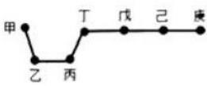
A. 简单气态氢化物的稳定性：庚>己>戊>丁
B. 单质甲与单质乙充分反应一定都可以生成多种化合物
C. 可以通过分别电解熔融的金属氯化物的方法冶炼乙和丙的单质
D. 因为庚元素的非金属性最强，所以庚的最高价氧化物对应水化物酸性最强
12、2017年5月9日，我国科学技术名词审定委员会等单位正式发布115号等4种人工合成的新元素的名称、元素符
号，115号元素名称为“镇”,符号为Mc。 下列有关说法正确的是
A.Mc 的最低负化合价为一3 B.Mc 的最高价氧化物的化式为Mc₂Os
C.1$Mc 的中子数为115 D. 通过化学反应可使 Mc 转化为 Mc
13、下列有关说法正确的是( )

A. 水合铜离子的模型如图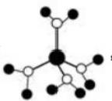,该微粒中存在极性共价键、配位键、离子键

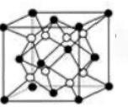●Ca²
B.CaF₂ 晶体的晶胞如图
距 离F 最 近 的Ca²*组成正四面体
OF
,

C. 氢原子的电子云图如图,氢原子核外大多数电子在原子核附近运动
D. 金属Cu 中 Cu 原子堆积模型如图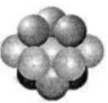 ,为面心立方最密堆积， Cu 原子的配位数均为12,晶胞空间利
用率68%
14、25℃时，取浓度均为0.1mol·L-'的醋酸溶液和氨水各20mL, 分别用0.1 mol·L-1 氢氧化钠溶液和0.1 mol-L-'盐
酸进行中和滴定，滴定过程中 pH 随滴加溶液的体积变化关系如图所示。下列说法正确的是
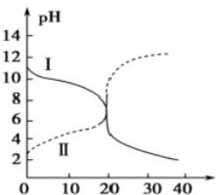
V(NaOH)/mL或 V(HCl/mL
A. 曲 线I, 滴加10mL 溶液时： c(NH₄)+c(H+)=c(OH~)+c(NH₃·H₂O)
B. 曲 线I, 滴加20 mL溶液时：两溶液恰好完全反应，此时溶液的 pH<7
C. 曲线Ⅱ,滴加溶液体积在10～20mL 之间时存在： c(NH₄¹)=c(Cl-)>c(OH-)=c(H)
D. 曲线Ⅱ,滴加30mL 溶液时： c(CH₃COO~)>c(Na⁴)>c(OH)>c(H)
15、 向盛有KMnO₄ 溶液的试管中加入过量的MnSO₄ 溶液，产生黑色沉淀，溶液由紫红色变为无色；过滤，向滤液中
加入少量的铋酸钠(NaBiO₃) 粉末，溶液又变为紫红色。下列推断错误的是
A. 氧化性： NaBiO₃>KMnO₄>MnO₂
B. 生成8.7g黑色沉淀，转移0.2mol 电子
C. 利用NaBiO₃ 可以检验溶液中的Mn²*
D.NaBiO₃ 可与浓盐酸发生反应： NaBiO₃+6HC1=BiCl₃+Cl₂t+NaCl+3H₂O
16、锌-空气燃料电池可用作电动车动力电源，电池的电解质溶液为KOH 溶液，反应为

2Zn+O₂+40H-+2H₂O===2Zn(OH)₄²。下列说法正确的是( )
A. 充电时，电解质溶液中 K*向阳极移动
B. 充电时，电解质溶液中 c(OH-) 逐渐减小

C. 放电时，负极反应为： Zn+40H--2e=Zn(OH)₄²-

D. 放电时，电路中通过2mol 电子，消耗氧气22.4L (标准状况)
17、 “一带一路”是“丝绸之路经济带”和“21世纪海上丝绸之路”的简称。丝、帛的使用有着悠久的历史，下列
说法错误的是 ( )

A. 丝的主要成分属于天然有机高分子化合物，丝绸制品不宜使用含酶洗衣粉洗涤

B.《墨子·天志》中记载“书之竹帛，镂之金石”。其中的“金”指的是金属，“石”指的是陶瓷、玉石等
C.《 考工记》载有“涑帛”的方法，即利用“灰”(草木灰)和“蜃” (贝壳灰)混合加水所得液体来洗涤丝、帛。
这种液体能洗涤丝、帛主要是因为其中含有K₂CO₃
D.《天工开物》记载“人贱者短褐、臬裳，冬以御寒，夏以蔽体，其质造物之所具也。属草木者，为臬、麻、茼、葛…… ”
文中的“臬、麻、茼、葛”属于纤维素
18、化学与社会、生产、生活密切相关。下列说法正确的是
A. 石英只能用于生产光导纤维

B. 复旦大学研究的能导电、存储的二维材料二硫化钼是一种新型有机功能材料
C. 中国歼—20上用到的氮化镓材料是当作金属合金材料使用的
D. 医用双氧水和酒精均可用于伤口清洗，两者消毒原理不相同
19、由下列实验对应的现象推断出的结论正确的是

选项 | 实验 | 现象 | 结论
A | 将红热的炭放入浓硫酸中产生的气体通入  澄清的石灰水 | 石灰水变浑浊 | 炭被氧化成CO
B | 将稀盐酸滴入Na₂SiO₃溶液中 | 溶液中出现凝胶 | 非金属性：Cl>Si
C | SO₂通入BaCl₂溶液，然后滴入稀硝酸 | 有白色沉淀产生，加入稀  硝酸后沉淀溶解 | 先产生BaSO₃沉淀，后BaSO₃溶  于硝酸
D | 向某溶液中滴加KSCN溶液，溶液不变色，  再滴加新制氯水 | 溶液显红色 | 原溶液中一定含有Fe2+
A.A B.B C.C D.D
20、 中国科学院科研团队研究表明，在常温常压和可见光下，基于 LDH (一种固体催化剂)合成 NH₃ 的原理示意图。

下列说法不正确的是
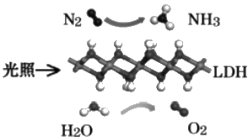

A. 该过程将太阳能转化成为化学能

B. 该过程中，涉及极性键和非极性健的断裂与生成
C. 氧化剂与还原剂的物质的量之比为3:1
D. 原料气 N₂可通过分离液态空气获得
21、下列关于胶体和溶液的说法中，正确的是( )

A. 胶体粒子在电场中自由运动
B. 丁达尔效应是胶体粒子特有的性质，是胶体与溶液、悬浊液的本质区别

C. 胶体粒子，离子都能过通过滤纸与半透膜

D. 铁盐与铝盐都可以净水，原理都是利用胶体的性质
22、工业酸性废水中的Cr,O?-可转化为Cr³*除去，实验室用电解法模拟该过程，结果如下表所示(实验开始时溶液体积
为50mL,Cr₂O} 的起始浓度、电压、电解时间均相同),下列说法中，不正确的是( )

实验 | ① | ② | ③
电解条件 | 阴、阳极均为石墨 | 阴、阳极均为石墨，滴加  1mL浓硫酸 | 阴极为石墨，阳极为铁，滴  加1mL浓硫酸
Cr₂O;的去除率% | 0.922 | 12.7 | 57.3
A. 对比实验①②可知，降低 pH可以提高Cr₂O; 的去除率

B. 实验②中，CrO; 在阴极放电的电极反应式是Cr₂O}+6e~+14H+=2Cr³*+7H₂O
C. 实验③中， CrO; 去除率提高的原因是阳极产物还原Cr;O;

D. 实验③中，理论上电路中每通过3mol电子，则有0.5mol Cr₂O?被还原

二、非选择题(共84分)

23、(14分)某药物中间体 X的合成路线如下：

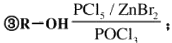

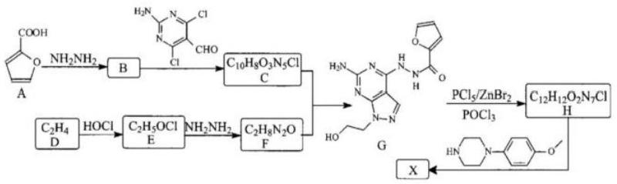

已知：

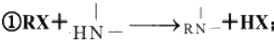

②-NH₂+RCHO—→RCH=N-;

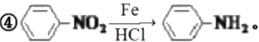

请回答：
(1) F 的结构简式为 _。
(2) 下列说法正确的是 。
AH→X 的反应类型属于加成反应
B 化合物F 具有弱碱性
C 化合物 G 能发生取代、消去、还原反应
D 化合物X 的分子式为 C₂₃H₂₇O₃Ng
(3) 写出 B→C 的化学方程式 _。
(4)HN0 可以转化为HIN-aH。 设计以苯酚和乙烯为原料制备HNN- aH的合成
路线(用流程图表示，无机试剂任选) _。
(5) 写出化合物B 同时符合下列条件的同分异构体的结构简式。
①分子中有一个六元环，无其它环状结构；
②1H-NMR 谱表明分子中有2种氢原子； IR 谱显示存在一CN _。
24、(12分)周期表前四周期的元素a、b、c、d、e, 原子序数依次增大。a 的核外电子总数与其周期数相同；基态b
原子的核外电子占据3个能级，且最高能级轨道为半充满状态； c 的最外层电子数是内层电子数的3倍；d 的原子序数
是 c 的两倍；基态e 原子3d 轨道上有4个单电子。
回答下列问题：
(1)b、c、d 电负性最大的是 (填元素符号)。
(2)b 单质分子中σ键与π键的个数比为
(3)a 与 c 可形成两种二元化合物分子，两种物质可以任意比互溶。其中一种不稳定，可分解产生c 的单质，该化合
物分子中的c 原子的杂化方式为 这两种物质的互溶物中，存在的化学键有 . (填序号)。
①极性共价键②非极性共价键 ③离子键 ④金属键⑤氢键 ⑥范德华力

(4)这些元素形成的含氧酸中，分子内中心原子的价层电子对数为4的酸是 (填化学式，下同);酸根呈正三角形
结构的酸是 ,试从两者结构特点判断该酸分子与酸根离子的稳定性；酸分子 酸根离子(填“>”或“<”)。
(5)元素e 在周期表中的位置是 区 ：e 的一种常见氯化物中的化学键具有明显的共价性，蒸汽状态下以双聚分子存
在，结构式为 ,请补写e 的元素符号并用“→ ”表示出其中的配位键 。

25、(12分)二苯甲酮广泛应用于药物合成，同时也是有机颜料、杀虫剂等的重要中间体。实验室以苯与苯甲酰氯为
原料，在 AICl₃ 作用下制备二苯甲酮的实验流程如下图所示：

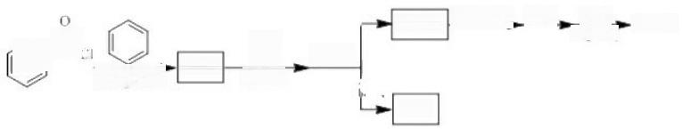
有机相 NaOH洗。水洗 Mo 粗产品
浓HCT
水相
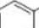八
AICl,so²
冰水 冷却
溶液1
操 作X

相关物理常数和物理性质如下表：

名称 | 相对分  子质量 | 密度/g·cm³ | 熔点/C | 沸点/℃ | 溶解性
苯 | 78 | 0.88 | 5.5 | 80.1 | 难溶水，易溶乙醇
苯甲酰氯 | 140.5 | 1.22 | -1 | 197 | 遇水分解
无水氯化铝 | 133.5 | 2.44 | 190 | 178(升华) | 遇水水解，微溶苯
二苯甲酮 | 182 | 1.11 | 48.5 | 305(常压) | 难溶水，易溶苯

已知：反应原理为：

回答下列问题：

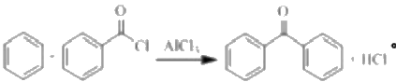

该反应剧烈放热。

(1)反应装置如图所示(加热和夹持装置已略去),迅速称取7.5g 无水三氯化铝放入三颈瓶中，再加入30 mL 无水 苯，搅拌，缓慢滴加6mL 新蒸馏过的苯甲酰氯。反应液由无色变为黄色，三氯化铝逐渐溶解。混合完后，保持50℃
左右反应1.5～2h。
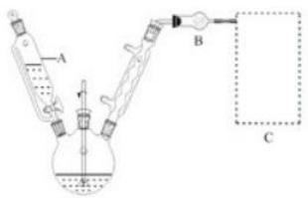

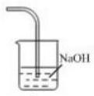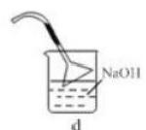

仪器 A 的名称为 。装置 B 的作用为 。缓慢滴加苯甲酰氯的原因是 。能作为 C 中装置的是
(填标号)。

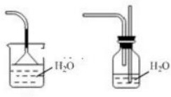b c
a

(2)操作X 为
(3)NaOH 溶液洗涤的目的是
(4)粗产品先经常压蒸馏除去 ,再减压蒸馏得到产品。
(5)当所测产品熔点为 时可确定产品为纯品。已知实验最终所得纯品8.0g, 则实验产率为 % ( 保
留三位有效数字)。

26、(10分)某小组同学利用下图所示装置进行铁的电化学腐蚀原理的探究实验：

装置 |  | 分别进行的操作 | 现象
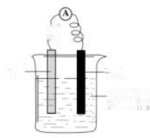000 |  | i.连好装置一段时间后，向烧杯中  滴加酚酞
铁片- | 碳棒  1.0 molL-¹ | ii.连好装置一段时间后，向烧杯中  滴加K₃ [Fe(CN)6]溶液 | 铁片表面产生蓝色沉  淀
NaCl溶液 |  | ii.连好装置一段时间后，向烧杯中  滴加K₃ [Fe(CN)6]溶液 | 铁片表面产生蓝色沉  淀
(1)小组同学认为以上两种检验方法，均能证明铁发生了电化学腐蚀。
①实验 i中的现象是
②用化学用语解释实验i中的现象：
(2)查阅资料： K₃[Fe(CN)₆]具有氧化性。
①据此有同学认为仅通过ii中现象不能证明铁发生了电化学腐蚀，理由是
②进行下列实验，在实验几分钟后的记录如下：

实验 | 滴管 | 试管 | 现象
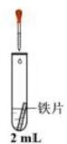  铁片  2 mL | 0.5 mol·L-1  K₃ [Fe(CN)₆]  溶液 | iii.蒸馏水 | 无明显变化
 | 0.5 mol·L-1  K₃ [Fe(CN)₆]  溶液 | iv.1.0 mol-L-¹NaCl溶液 | 铁片表面产生大量蓝  色沉淀

 |  | v.0.5 mol-L-1 Na₂SO₄溶液 | 无明显变化
a. 以上实验表明：在 条件下， K₃[Fe(CN)₆] 溶液可以与铁片发生反应。
b. 为探究 CI 的存在对反应的影响，小组同学将铁片酸洗(用稀硫酸浸泡后洗净)后再进行实验 iii, 发现铁片表面产
生蓝色沉淀。此补充实验表明 CI 的作用是
(3)有同学认为上述实验仍不严谨。为进一步探究 K₃ [Fe(CN)₆] 的氧化性对实验 ii结果的影响，又利用(2)中装置继续实
验。其中能证实以上影响确实存在的是 _ (填字母序号)。

实验 | 试剂 | 现象
A | 酸洗后的铁片、K₃ [Fe(CN)₆]溶液(已除O₂) | 产生蓝色沉淀
B | 酸洗后的铁片、K₃ [Fe(CN)₆]和NaCl混合溶液(未除O₂) | 产生蓝色沉淀
C | 铁片、K₃ [Fe(CN)₆]和NaCl混合溶液(已除O₂) | 产生蓝色沉淀
D | 铁片、K₃ [Fe(CN)₆]和盐酸混合溶液(已除O₂) | 产生蓝色沉淀
综合以上实验分析，利用实验 ii 中试剂能证实铁发生了电化学腐蚀的实验方案是
27、(12分)实验室用如图装置(夹持装置略)制备高效水处理剂高铁酸钾 (K₂FeO₄) 并探究其性质。
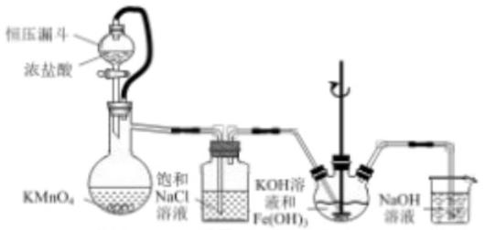
装置A 装置B 装置C 装置D
已知 K₂FeO₄ 具有下列性质：①可溶于水，微溶于浓 KOH 溶液；②在0℃~5℃、强碱性溶液中比较稳定，在 Fe(OH) ₃
或 Fe³+催化下发生分解；③在弱碱性至酸性条件下，能与水反应生成 O₂ 和 Fe(OH)₃ ( 或 Fe³+)。
(1)装置 A 用于制取氯气，其中使用恒压漏斗的原因是 。
(2)为防止装置 C 中 K₂FeO₄ 分解，可以采取的措施是 和
(3)装置 C 中生成 K₂FeO₄ 反应的离子方程式为
(4)用一定量的K₂FeO₄ 处理饮用水，测得产生O₂ 的体积随时间的变化曲线如图所示。tis～tzs 内 ，O₂ 的体积迅速增大
的主要原因是

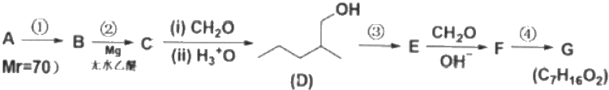

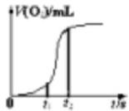
(5)验证酸性条件下氧化性 FeO₄²->Cl₂ 的实验方案为：取少量 K ₂FeO₄ 固体于试管中， 。(实验中须使用的的试剂
和用品有：浓盐酸， NaOH 溶液、淀粉 KI 试纸、棉花)
(6)根据 K₂FeO₄ 的制备实验得出：氧化性Cl₂>FeO₄², 而第(5)小题实验表明， Cl₂ 和 FeO₄² 的氧化性强弱关系相反，
原因是

28、(14分)NVCO{ 化学式可表示为(NH₄)a[(VO)o(CO₃)c(OH)a]10H₂O} 能用于制取VO₂, 实验室可由V₂Os、N₂H₄ ·2HCl、
NH₄HCO₃ 为原料制备NVCO。
(1)原料 NH₄HCO₃ 中 HCO₃ 水解的离子方程式为 _。
(2)N₂H₄·2HCl 是 N₂H₄ 的盐酸盐。已知N₂H₄ 在水中的电离方式与NH₃ 相似，25℃时， K₁=9.55×10⁷ 。 该温度下，反应
N₂H₄+H+ →N₂Hs+的平衡常数 K= (填数值)。
(3)为确定NVCO 的组成，进行如下实验：
①称取2.130g 样品与足量NaOH 充分反应，生成NH₃0.224L (已换算成标准状况下)。
②另取一定量样品在氮气氛中加热，样品的固体残留率(固体样品的剩余质量/固体样品的起始质量×100%)随温度的变
化如下图所示(分解过程中各元素的化合价不变)。
温度/℃
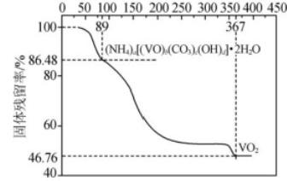
根据以上实验数据计算确定NVCO 的化学式(写出计算过程).
29、(10分)化合物 X 为医用药物，它的合成路线如下：

(烃，

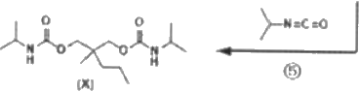

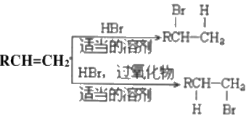

已知：①1.1

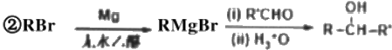

③ 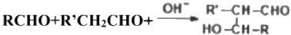

(1)A的名称为 ,A 分子中最多 个原子共面。
(2)写出第①步反应条件 :F 的结构简式 :第⑤步反应类型： :
(3)第③步的化学反应方程式： ;G 和Hooc- 合成聚酯纤维宇航服的化学反应方程式： _;

(4)G 经反应可得到K(C,H₁₆), 写 出K 的同分异构体中含有一个手性碳(连有四个不同取代基的碳称为手性碳原子)的
结构简式 。
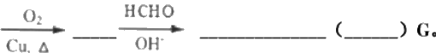(5)已知：1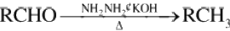,写出由1-戊醇和必要无机试剂合成 G的路线，并在括号注明条件
1-戊醇 ·

参考答案

一、选择题(共包括22个小题。每小题均只有一个符合题意的选项)
1 、C
【解题分析】
碱石灰具有吸水性，可以用作干燥剂，所干燥的物质不能与干燥剂发生反应，碱石灰不能干燥二氧化硫、氯气、硫化
氢等溶于水显酸性的气体，据此即可解答。
【题目详解】
碱石灰是氧化钙和氢氧化钠的混合物，所以碱石灰是碱性物质，不能干燥酸性物质，
A.H₂S 属于酸性气体，能与氢氧化钠和氧化钙反应，所以不能用碱石灰干燥， A 项错误；

B.Cl₂ 可以和碱石灰反应，不能用碱石灰干燥，B 项错误；

C.NH₃ 是碱性气体，不和碱石灰反应，能用碱石灰干燥， C 项正确；
D.SO₂ 属于酸性气体，能与碱石灰反应，所以不能用碱石灰干燥， D 项错误；
答案选C。
【题目点拨】
常见的干燥剂可分为酸性干燥剂、碱性干燥剂和中性干燥剂，其中酸性干燥剂为浓 H₂SO₄, 它具有强烈的吸水性，常 用来除去不与 H₂SO₄反应的气体中的水分。例如常作为H₂ 、O₂ 、CO 、SO₂ 、N₂ 、HCl 、CH₄ 、CO₂ 、Cl₂等气体的干 燥剂；碱性干燥剂为碱石灰(固体氢氧化钠和碱石灰):不能用以干燥酸性物质，常用来干燥氢气、氧气、氨气和甲烷
等气体。

2、A
【解题分析】
首先发现X是+1价的，则X 为氢、锂或钠，但是W 、X 、Y三种简单离子的核外电子排布要相同，则X 只能是钠， 才能满足题意； W 、Y 、Z三者分别位于三个不同的周期，则必有一种为氢，根据题目给出的结构式，氢只能形成1 个键，则Z 是氢；结合Y 的最外层电子数是W 的最外层电子数的二倍，且二者简单离子的核外电子排布相同，则只
能是氧和铝，根据结构不难发现W是铝， Y 是氧，据此来解题即可。
【题目详解】
A.根据分析，四种元素的半径大小为氢<氧<铝<钠，即 Z<Y<W<X,A 项错误；
B.钠单质的还原性强于铝，而Na*的氧化性弱于Al³*,B 项正确；

C.过氧化钠和过氧化氢均具有漂白性，C 项正确；

D.W与 X的最高价氧化物的水化物分别为NaOH 和Al(OH)₃, 二者可以相互反应， D 项正确；

答案选A。
3、C
【解题分析】
A. 常温下，向0.1mol·L¹ 的醋酸溶液中加水稀释， c(H*)、c(CH₃COOH)均减小，因为稀释过程促进醋酸的电离，所以溶
液中c(H+)/c(CH₃COOH)增大， A错误；

B. 反应 N₂(g)+3H₂(g) =2NH₃(g)△H<0 达平衡后，降低温度，正反应速率减小、逆反应速率减小，平衡向正反应
方向移动， B 错误；

C.镀锌铁板在空气中会形成原电池，锌做负极被腐蚀，铁做正极被保护，是利用了牺牲阳极的阴极保护法来达到防止
腐蚀的目的， C 正确；
D. 电解精炼铜时，粗铜做阳极，精铜做阴极，锌、铁比铜活泼，所以失电子变为离子，阳极泥中含有Ag 、Au等金属，
D错误；

以上内容仅为本文档的试下载部分，为可阅读页数的一半内容。如要下载或阅读全文，请访问：https://d.book118.com/687061142123006046

